**kКаракозова Регина, 2 ФИТ 7/2**

**Лабораторная работа №7. Сетевые модели**

**Цель работы:** Приобретение навыков сетевого планирования и составления сетевых графиков, приобретение опыта нахождения критического пути.

**Вариант 8** «Создание мобильной игры» 50 дней

**Задание 1.** **Структурное планирование.**

Подумайте и выделите в проекте, согласно вашему варианту не менее 4 этапов работ. Также разбейте полученные этапы на задачи, их количество в совокупности по этапам должно быть не менее 12. Пример оформления задания смотрите в приложении ниже и в лекционном материале по теме.

**Задание 2. Календарное планирование.**

Распределите время, отпущенное на ваш проект согласно вариантам, на выделенные вами этапы. Скорректируйте сформулированные вами задачи, если это необходимо.

***Тема «Создание мобильной игры»***

|  |  |  |  |
| --- | --- | --- | --- |
| Код  операции | Наименование операции | Предшествующие операции | t |
| I. Идея и концепция | | | |
| Z1 | Определение целей и возможности приложения |  | 1 |
| Z2 | Определение концепции создаваемого приложения | Z1 | 1 |
| II. Анализ | | | |
| Z3 | Оценка конкуренции | Z1, Z2 | 2 |
| Z4 | Анализ потребностей пользователей | Z1, Z2, Z3 | 3 |
| III. Разработка внешнего составляющего приложения | | | |
| Z5 | Создание прототипа | Z1, Z2, Z4 | 7 |
| Z6 | Создание макета | Z3, Z4, Z5 | 3 |
| Z7 | Юзабилити-тестирование | Z3, Z4, Z6 | 3 |
| IV. Разработка | | | |
| Z8 | Выборка языка разработки | Z1, Z2, Z6, Z7 | 1 |
| Z9 | Написание кода | Z8 | 14 |
| V. Тестирование | | | |
| Z10 | Тестирование приложения | Z1, Z2, Z8, Z9 | 2 |
| Z11 | Отлов ошибок | Z10 | 2 |
| Z12 | Исправление ошибок и недочетов | Z10, Z11 | 5 |
| VI. Внедрение | | | |
| Z13 | Опубликование на платформах приложение | Z9, Z10, Z11, Z12 | 1 |
| Z14 | Создание рекламы и проведения мероприятие-показа приложения и внедрение её | Z3, Z4, Z13 | 5 |

**Задание 3. Сетевой график, нахождение критического пути.**

Согласно составленному перечню задач и распределённому времени составьте сетевой график вашего проекта. Помните о правилах составления графика и вводите фиктивные операции и операции ожидания если это необходимо.

Найдите критический путь в составленном вами сетевом графике и обоснуйте его нахождение. Критический путь может быть меньше, чем время, отведенное на выполнение всех задач. Выделите, какие операции принадлежат критическому пути.

|  |  |  |  |
| --- | --- | --- | --- |
| Начальное событие | Код операции | Предшествующие операции | Конечное событие |
| 0 | Z1 |  | 1 |
| 2 | Z2 | Z1 | 3 |
| 4 | Z3 | Z1, Z2 | 5 |
| 6 | Z4 | Z1, Z2, Z3 | 7 |
| 8 | Z5 | Z1, Z2, Z4 | 9 |
| 10 | Z6 | Z3, Z4, Z5 | 11 |
| 12 | Z7 | Z3, Z4, Z6 | 13 |
| 14 | Z8 | Z1, Z2, Z6 | 15 |
| 16 | Z9 | Z8 | 17 |
| 18 | Z10 | Z1, Z2, Z8, Z9 | 19 |
| 20 | Z11 | Z10 | 21 |
| 22 | Z12 | Z10, Z11 | 23 |
| 24 | Z13 | Z9, Z10, Z11, Z12 | 25 |
| 26 | Z14 | Z3, Z4 | 27 |

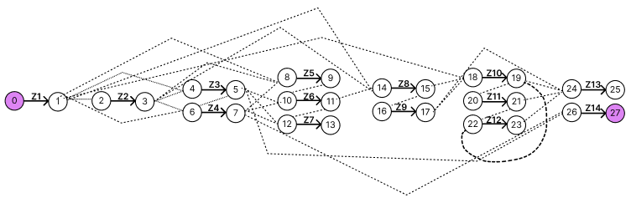

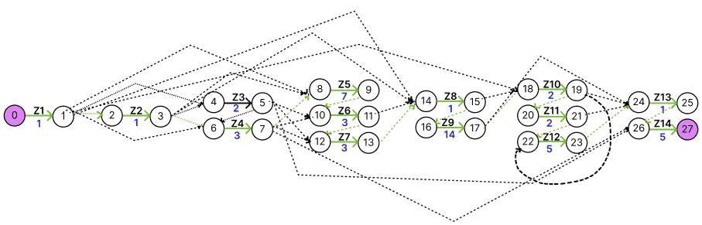

**Вопросы для защиты лабораторной работы:**

1. Основные методы сетевого планирования.

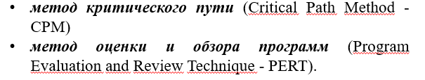

1. Какой ключевой фактор проекта учитывается при выборе между *методом критического* *пути* и *методом оценки и обзора программ*.

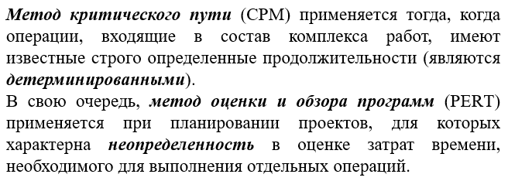

1. Три основных этапа сетевого планирования и управления.

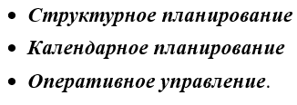

1. Что такое сетевая модель?

***Сетевой моделью*** называется модель, отражающая комплекс работ (операций) и событий, связанных с реализацией некоторого проекта в их логической и технологической последовательности и связи.

1. Три вида событий в сетевом проектировании и управлении.

Различают три вида событий: **исходное, завершающее** и **промежуточное**. С **исходного** события начинается выполнение комплекса операций. **Завершающее** событие соответствует достижению конечной цели. К **промежуточным** относятся все прочие события.

1. Какой сетевой график называется многоцелевым?

Сетевые графики с несколькими завершающими событиями называются **многоцелевыми**.

1. Три вида операций в сетевом графике.

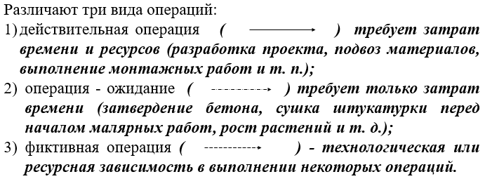

1. В чем разница между событием и операцией?

Как правило, вершины, называемые событиями, соответствуют моментам времени начала или окончания одной или нескольких операций, а дуги – операциям.

1. Что такое коэффициент дополнительных затрат

Коэффициент дополнительных затрат— это отношение изменения общих затрат производства к изменению объема производства на единицу. Другими словами, это показатель, который показывает, на сколько увеличиваются затраты на производство одной единицы товара при увеличении объема производства на одну единицу.